Потрогать воспоминания

Ты стоишь на крыше пятиэтажного здания. Небо заволокло облаками. В воздухе ощущается влажность и прохлада. Внизу, по дороге едут крошечные белые, красные, черные машины. Они сонно сигналят друг другу, будто пытаются выразить свое утреннее недовольство. Элегантные трамваи медленно двигаются по проложенному пути. Кажется, что шум заполняет все пространство, и уже не хочется ничего произносить. Не хочется нарушать его мирное течение. Я впервые стояла на крыше.

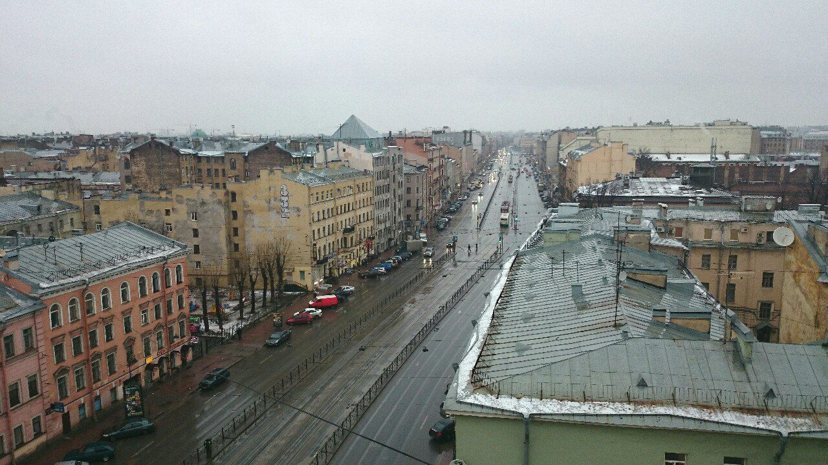
Лофт-проект «Этажи». Вид на Лиговский проспект

Такие воспоминания кажутся обычными и непривлекательными, но именно они остаются в памяти. Это твоя собственная коллекция новых открытий и впечатлений. Эмоции, чувства «фиксируются», как фотография сохраняет увиденное.
Так 27 марта я пополнила свое хранилище. В рамках Всероссийского Конкурса «Издательская деятельность в школе» в первый день очного этапа каждый участник ездил на одну экскурсию: в музей Фаберже, Фермерский дворец и на выставку «Рога и копыта», в театр-макет «Петровская Акватория» или на трехмерную панораму «Битва за Берлин. Подвиг знаменосцев». Я выбрала последнюю.
На автобусе ребят довезли до выставочного комплекса Ленэкспо. Пятый павильон, где располагается панорама, оказался очень просторным. Здесь стояла длинная очередь на выставочный вход. Ждать пришлось около получаса, но это время было оправдано.
Первая остановка – Берлинский дом. Школьники за экскурсоводом входят в разрушенную квартиру художника. Это можно узнать по картинам, висящим на стене, рамкам для рисунков на полу, кисточкам и краскам на полке. Он – альпинист. Стоят специальные сапоги, лежит веревка. Но теперь он еще и солдат. На столе гильзы, патроны. Из дыры в стене можно стрелять во врага. Сюда проникает слабый свет, и помещение становится не таким мрачным.

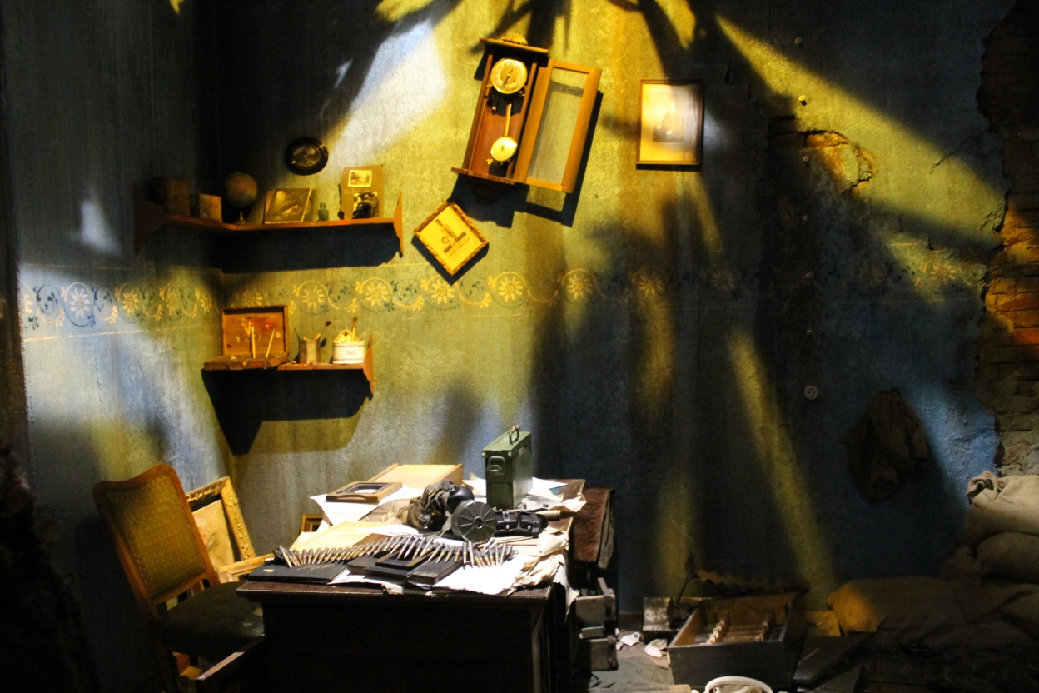
Квартира художника-альпиниста

Дальше через пробитую стену ребята идут в другую квартиру. Здесь, наверное, жила богатая девушка. Черное фортепиано гордо стоит в углу, хоть и в пыли. На нем раскинуты ноты. Табуретка, кажется, только что упала. На полу лежит паркет. Обои отклеиваются.
Следующая остановка – улица Берлина. Ящики, коробки, камни, бочки везде. В этой груде обломков лежит раненый солдат. Рядом помогает медсестра Вера. Она олицетворяет милосердие. Напротив другой солдат протягивает руку, будто пытается предупредить о чем-то.
Вот и чья-то брошенная машина. Владельца нет рядом, но мы ощущаем его присутствие по оставленной сумке, оружию.
А там Гриша Булатов, рядовой-разведчик. Его фигура застыла в движении. Он с древко в руке и красным знаменем на груди рвется к Рейхстагу. Но время заморозило этих людей, улицы, дома 1945 года. Хотя мы знаем, что 30 апреля в 14:25 первое самодельное красное знамя будет возвышаться над Рейхстагом, благодаря этому юноше.
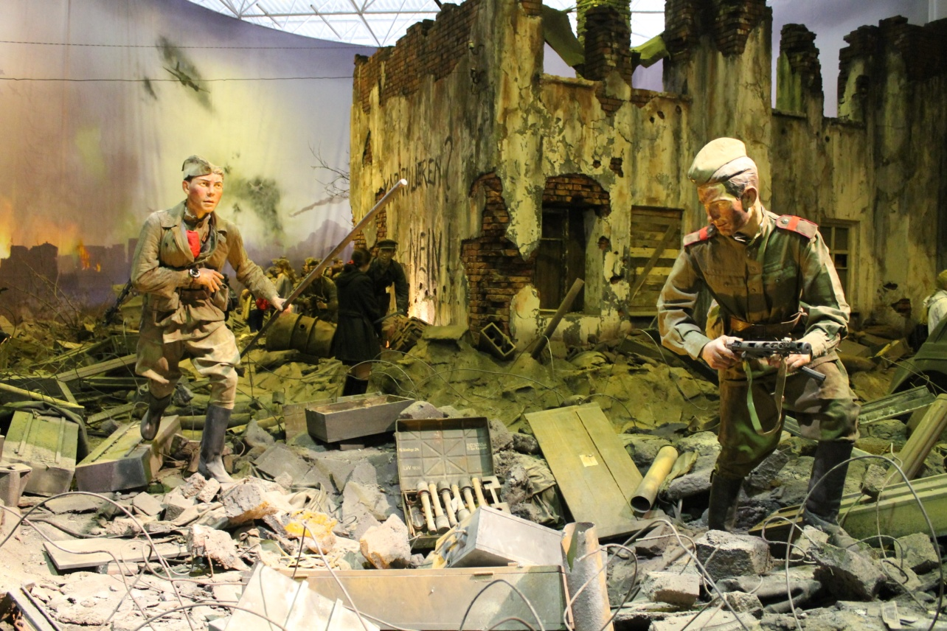
Григорий Булатов – первый знаменосец (слева)

Знаменитое здание восстановлено по фотографиям того времени. Надписи на нем оставили русские солдаты. Они дошли до Германии, до ее столицы, поэтому хотели как-то выразить свои чувства, оставить память.
В конце экскурсии посетители могут оставить свои отзывы.

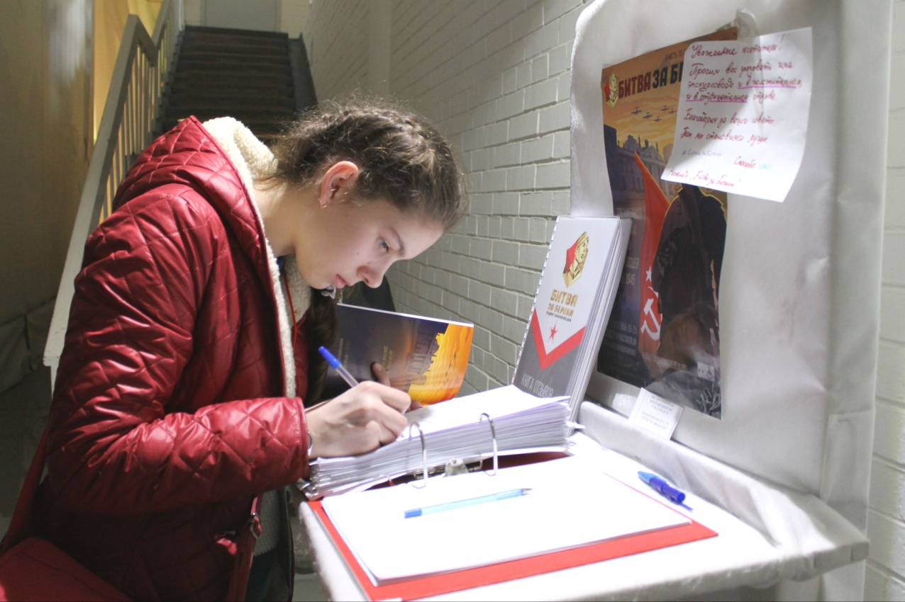
Выставка открылась 11 марта. К сегодняшнему дню почти вся книжка уже заполнена

Последние дни Великой Отечественной Войны, штурм Рейхстага – главная тема панорамы.

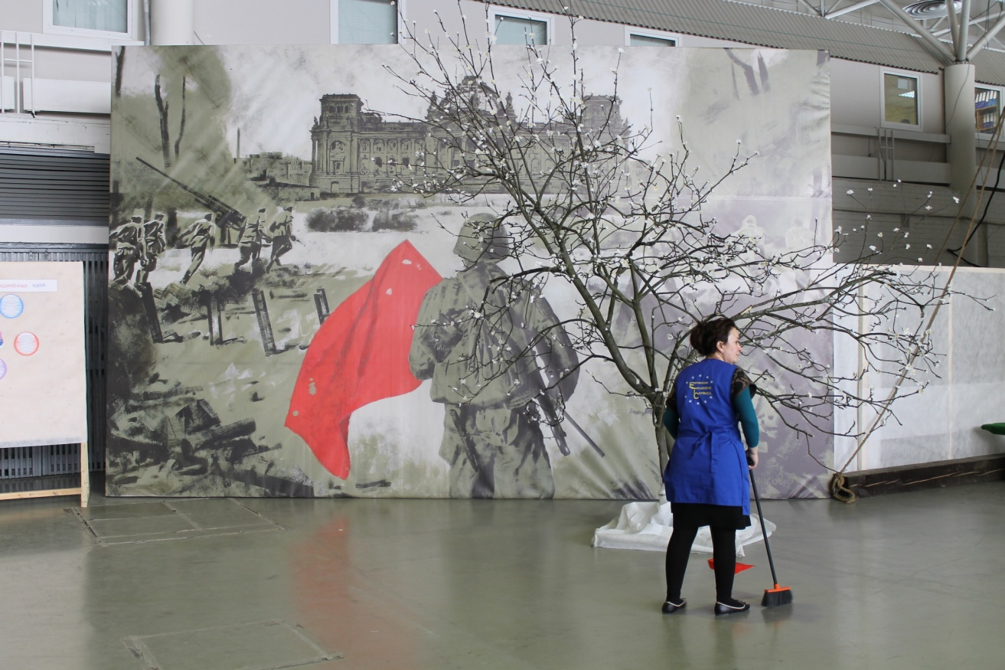
Здесь даже уборщицы со своим «красным знаменем»

Ты можешь фотографировать, трогать экспонаты. Эта выставка словно оживает. Она воскрешает память о подвиге.
Татьяна Грибкова

